Złota zawieszka krzyżyk - symbol czy ozdoba?
Częstym prezentem są zawieszki z tym właśnie motywem. Czy symbol krzyża jest utożsamiany wyłącznie z chrześcijanami? Na jaką okazję podarować taki prezent? Odpowiadamy!

Symbol wiary czy ozdoba?
Złota zawieszka krzyżyk bardzo często utożsamiana jest wyłącznie z wiarą chrześcijańską. Zresztą całkiem słusznie, ponieważ to jeden z najbardziej rozpoznawalnych symboli kojarzących się właśnie z chrześcijaństwem. Jednak nie tylko. Symbol krzyża był wykorzystywany jeszcze długo przed Chrystusem. Jest to także bardzo rozpoznawalny element w architekturze (budynki budowane na planie krzyża) czy malarstwie. Dla wielu jest po prostu ładną ozdobą. Niezależnie od tego, jakie jest nasze podejście do sprawy, niezaprzeczalnym jest fakt, że złota zawieszka krzyżyk jest jednym z najbardziej popularnych motywów powielanych na zawieszkach.

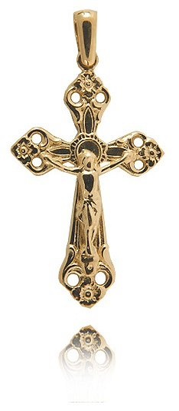
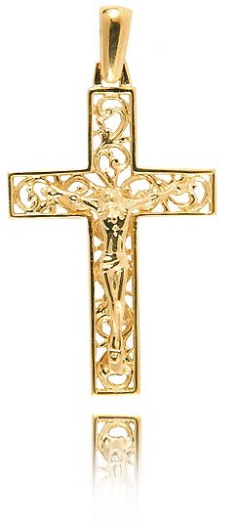
Złota zawieszka krzyżyk
Połączenie takiej zawieszki z pięknym łańcuszkiem będzie doskonałym pomysłem na prezent z okazji chrześcijańskich sakramentów. Czy to Pierwsza Komunia czy Chrzest, złota zawieszka krzyżyk będzie uniwersalnym prezentem, które dziecko będzie mogło nosić nawet przez całe życie. Wiele osób czyni z takiej ozdoby biżuterię pokoleniową i przekazuje takową z pokolenia na pokolenie. Dobrej jakości złoto umożliwia takie czynności. A w sklepie Majdansky oferujemy wyłącznie najlepszej jakości złoto, które będzie służyło przez długie lata.

